Krzysztof Bałażyk, Justyn Jóźwiak
Klient do internetowej gry Literaki

Wstęp
Serwis www.kurnik.pl jest miejscem, gdzie można pograć samemu lub ze znajomymi w kilkadziesiąt różnych rodzajów gier, m. in. planszowych i karcianych. Gry uruchamiane są w przeglądarce i większość posiada dwie wersje – HTML5 lub jako applet Javy osadzony na stronie. Oprogramowanie po stronie przeglądarki jest klientem, który komunikuje się z głównym serwerem, pełniącym większość funkcji.
Każdy z graczy po zalogowaniu do gry może wejść na jeden z pokoi. W każdym z pokoi jest pewna ilość użytkowników, którzy zakładają stoły do gier, przy których odbywają się rozgrywki.

Komunikacja między serwerem, a przeglądarką odbywa się protokołem TCP/IP, w którym za pomocą prostych pakietów przesyłane są komunikaty.

Serwer m.in. powiadamia wszystkich podłączonych użytkowników o zdarzeniach w pokoju, gdzie przebywają (przyjście lub odejście gracza, stworzenie lub zamkniecie stołu, przekazywanie wiadomości prywatnych pomiędzy użytkownikami) oraz zdarzeniach na stole (rozpoczęcie gry, wysyłanie wiadomości przy stole czy wreszcie komunikaty specyficzne dla danej gry, jak np. gracz X położył taką kartę, teraz wykonuje ruch gracz Y).

Jedną z popularniejszych gier jest gra planszowa „Literaki”, która jest odpowiednikiem gry Scrabble (nazwa została zamieniona z powodów licencyjnych). W grze bierze udział dwóch graczy, którzy w rundach na przemian układają słowa na planszy z kwadracików z literami w taki sposób, że nowo dokładane słowo musi przylegać do już istniejącego słowa, a wszystkie nowo powstałe słowa (w pionie i poziomie) muszą należeć do słownika, który jest ogólnie dostępny). Gracz, który stwierdzi, że dane słowo jest niepoprawne może sprawdzić słowo przeciwnika, które zostanie usunięte z planszy, jeżeli nie istniało. Jeżeli słowo było w słowniku, gracz sprawdzający traci kolejkę.

Cel projektu:
Celem jest stworzenie własnego graficznego klienta do gry Literaki w Javie w postaci samodzielnej aplikacji (uruchamianej jako plik jar), który łączyłby się z istniejącym już serwerem i umożliwiał te same funkcje, co obecna przeglądarkowa wersja, tj.:
- wejście użytkownika na jeden z pokoi do gry,
- wyświetlanie listy użytkowników oraz stołów w danym pokoju,
- dołączenie do stołu i przeprowadzenie rozgrywki,
- przesyłanie wiadomości.

Elementem dodatkowym byłaby możliwość wyboru podczas gry trybu manualnego (prowadzenie rozgrywki za pomocą myszy) lub automatycznego – program sam układałby za niego najbardziej punktowane słowo w danej rundzie.

Specyfikacja protokołu komunikacji pomiędzy serwerem, a klientem nie jest jawna, ale można ją poznać za pomocą inżynierii wstecznej, podsłuchując komunikację i dokonując dekompilacji istniejącego apletu.
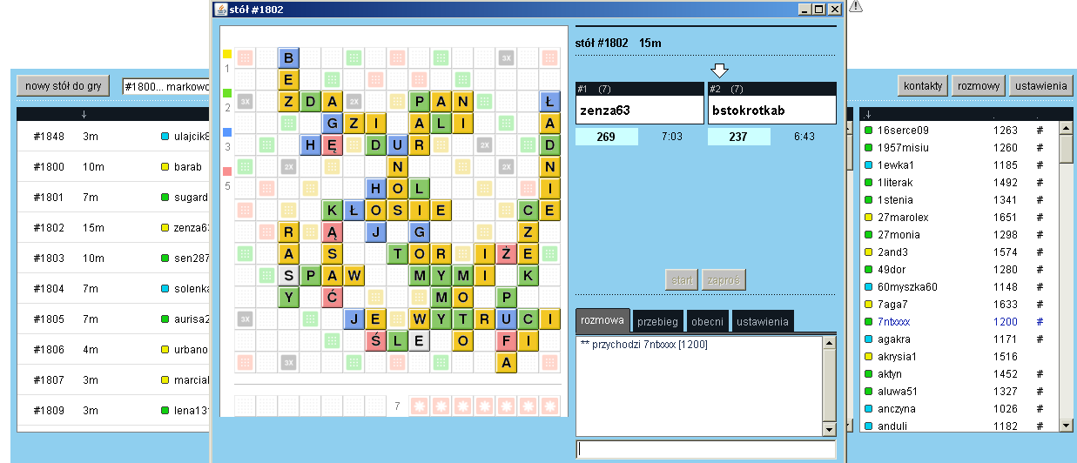
Interfejs - wymagania:
Główne okno aplikacji będzie składać się z:
- planszy, na której układane są słowa,
- podglądu aktualnie posiadanych klocków literami na tzw. stojaku,
- aktualnie posiadanych punktów przez gracza i przeciwnika,
- okna z rozmową prowadzoną na stole.

Użytkownik za pomocą myszy układa litery na planszy, albo przeciągając klocki ze stojaka na planszę, albo klikając na puste pole na planszy - wówczas ustawiany jest na nim pierwszy klocek z aktualnie posiadanych na stojaku.
Rys1: Wygląd okna z grą w obecnie istniejącej wersji na serwerze w postaci appletu osadzonego na stronie

Przy zmianie rozmiaru okna, cała zawartość jest przerysowywana tak, aby dopasować się do nowego rozmiaru.

